Новый год в средневековом Таллине с посещением Риги!
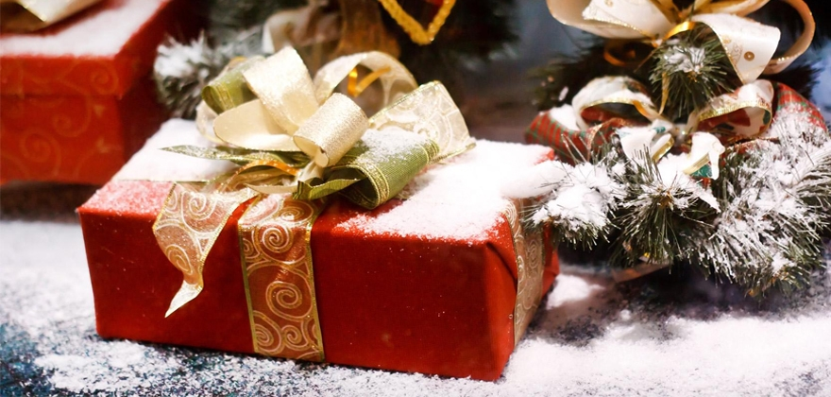

Дата тура (4 дня) | Стоимость тура*
30.12. 2016 – 02.01.2017 | 145 €
*расчет производится в рублях по курсу на день оплаты
Дополнительно оплачивается туристическая услуга 30 руб.
ПРОГРАММА ТУРА
1 день
Отправление из Минска в Таллин в ~20:00
2 день.
Прибытие в Таллин. Пешеходная экскурсия по рождественскому Таллину.
Этот город необыкновенно прекрасен. Гуляя по городу, Вы услышите рассказ о 800-летней истории города, увидите православный Александро-Невский собор, в котором начинал карьеру патриарх Московский и всея Руси Алексий II. Собор Святой Марии порадует Вас своим великолепием, в нем покоится прах Ивана Фёдоровича Крузенштерна, а церковь Святого Олафа была самым большим сооружением в мире. Церковь Святого Духа построена в XIV веке, в ней находится алтарь XV века. Полюбуетесь на город со смотровых площадок, загадаете желание в Домской церкви, узнаете историю церкви Святого Духа и Нигулисте, увидите одну из старейших Ратуш Европы. Пройдетесь по улицам Длинная и Короткая Нога, узнаете о братстве Черноголовых и о Большой Гильдии. Вы получите незабываемые впечатления от путешествия. Гуляя по мощеным улочкам старого Таллина, насладитесь звуками органа, который доносится из старых церквей. Обратите внимание на звон колоколов, на крыши старинных домов, где увидите красивейшие флюгеры. Гордость эстонцев — это здание готической Ратуши, которой более 600 лет.
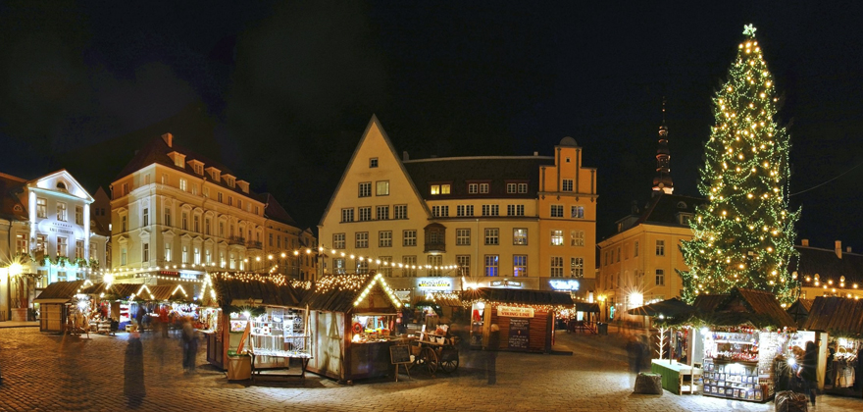
Свободное время. Заселение в отель. Встреча Нового Года. Ночь в отеле.
3 день
Завтрак. Свободный день или по желанию «Трехчасовой тур по эстонской столице» (доп. плата 15 €).
«Трехчасовой тур по эстонской столице» предоставит вам возможность познакомиться с городом, увидеть его основные архитектурные памятники и исторические достопримечательности - дворцово-парковый барочный ансамбль Кадриорг, построенный Петром I, памятник затонувшему броненосцу «Русалка», замок графа Орлова-Давыдова, он же Баскервильхолл - с легкой руки кинематографистов. На склоне горы Ласнамяэ вас ждет потрясающий вид на Старый город на фоне моря. Тут же спускается к морю естественный амфитеатр Певческого Поля – место проведения знаменитых на весь мир песенных фестивалей. Славной традиции уже более 140 лет, и она по праву занимает достойное место в списке мирового наследия ЮНЕСКО. Ваш маршрут будет проходить по «Полицейским огородам» с их уникальными деревянными зданиями. Вы ощутите ритм делового Сити, оцените идеи современных эстонских дизайнеров, умело вписывающих хайтек в облик старых кварталов, среди которых особо выделяется квартал Роттермана, прилегающий к Старому городу. Без района Пирита ваше знакомство с городом было бы неполным. Пирита – это песчаные пляжи, сосновый лес на берегу моря, запах нагретой солнцем смолы, белые паруса на волнах залива. Телебашня и Парусный Центр, построенный к олимпийской регате 1980 года, – это тоже Пирита. Название района и впадающей в море реки получено от имени Биргитта. Огромный готический щипец церкви монастыря св. Биргитты, относящейся к XV веку, фигурирует во всех путеводителях по Эстонии. Планируя свою поездку в столицу Эстонии, не раздумывая присоединяйтесь к этой экскурсии. Будет познавательно и нескучно, так как наши гиды готовы рассказывать не только о богатой истории родного города, но и о его настоящем дне.
Ночь в отеле.
4 день
Завтрак. Освобождение номеров. Отправление в Ригу. Прибытие и пешеходная экскурсия по сказочной зимней Риге.
Старый город Риги (Вецрига) невелик, но те, кто побывал тут один раз, обычно возвращаются. Что тому виной: знаменитый ли рижский бальзам, средневековые ли улочки, окутанные туманом, или легенды, которыми овеян каждый уголок... Экскурсия перенесёт Вас в настоящий средневековый город! Исторический центр Риги внесен в список мирового достояния ЮНЕСКО. Символы города - Домской собор (Домский собор является единственной церковью кафедрального типа с монастырем в Балтии), Пороховая башня и Шведские ворота, дом Черноголовых, уникальные деревянные здания и набережная Даугавы, рижский жилой комплекс «Три брата» (старейшее сохранившееся жилое здание в Риге, оно построено в конце 15 века), соборы Св. Петра, Св. Якова и Св. Иоанна. С церковью Св. Иоанна связана одна легенда, что в 15 веке два монаха монастыря очень хотели быть причислены к лику святых. Их живыми замуровали в стену монастыря. Пока они были живы, рижане их кормили по специально оставленному отверстию в стене. Однако после смерти монахов, папа их так и не провозгласил святыми. Останки монахов до сих пор находятся в стенах монастыря, и в память об их смерти в наружной стене сделали крестообразное отверстие. О том, какие еще легенды есть в этом прекрасном городе, Вы узнаете, только побывав в нём!
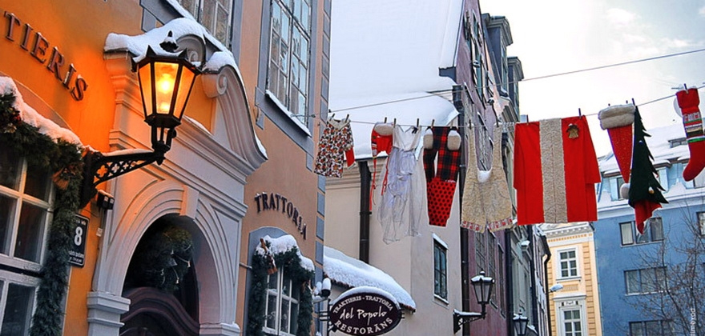
Отправление в Минск. Прибытие ночью .

В стоимость тура входит | Дополнительно обязательно оплачивается | Дополнительно по желанию оплачивается
Переезд на комфортабельном автобусе туристического класса | Если вы путешествуете один - обязательна доплата за одноместное размещение в гостинице 40 € | Трехчасовой тур по эстонской столице 15 €
Сопровождение руководителя группы на протяжении всей поездки |  | Входные билеты в посещаемые объекты  оплачиваются дополнительно
2 ночи в отеле 3* (двухместное
размещение) с завтраками
Пешеходная экскурсия по Риге
Пешеходная экскурсия по Таллину
Руководитель группы имеет право менять дни проведения экскурсий без нарушения программы тура.

